第六单元演练
一、填一填。
1.42比25多( ),63比91少( )。
2.36由( )个十和( )个一组成。
3.34比29多( ),也可说29比34少( )。
二、连一连。
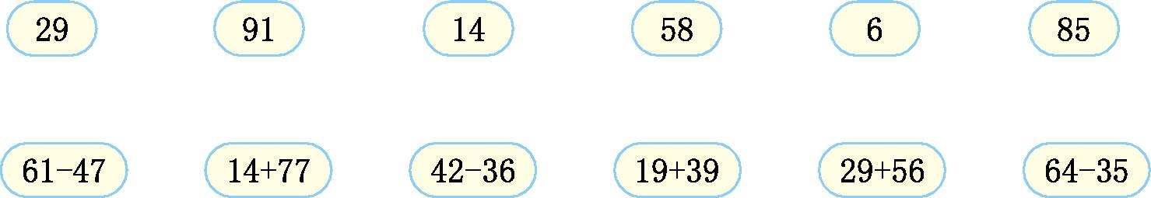
三、算一算。[来源:学科网]
55-7= 35+20= 34+8= 72-40=
62+9= 27-9= 45+35= 24+30=
四、用竖式计算。
34-19= 82-17= 63-28= 76-27=

27+28= 25+17= 36+29= 34+58=

五、在里填上“>”或“<”。[来源:Z#xx#k.Com]
24+3852 62-3735 64-3835 52-2825
36-1925 24+1832 47-3915 33-1514
六、看图列式并计算。[来源:学。科。网Z。X。X。K]
1.
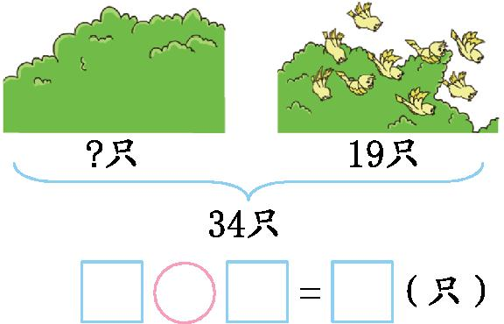

2.
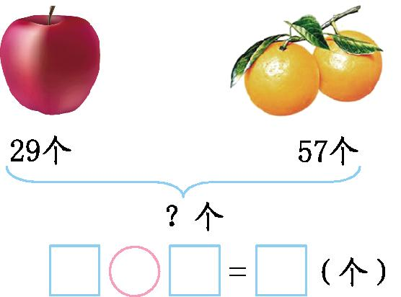
七、解决问题。
1.
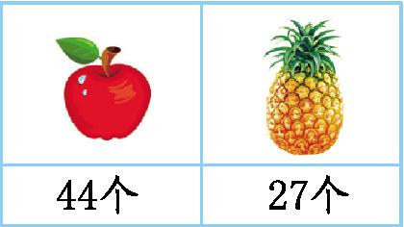
(1)再买多少个菠萝,菠萝就和苹果一样多?
 = ( )
(2)苹果和菠萝一共有多少个?
= ( )
2. 河边原来有62只游船,划走19只,还剩多少只?
= ( )
3. 小红有53本连环画,小强比小红少17本,小强有多少本?[来源:学科网ZXXK]
= ( )
4.小青和小明在擦桌子,小青擦了47张,小明擦了38张。
(1)他们俩一共擦了多少张?
= ( )
(2)小明比小青少擦了多少张?
= ( )
5.儿童节快到了,小朋友们一起做红花。小美做了27朵,小丽做了24朵,小敏做了28朵。你能提出哪些数学问题?请列式解答。

[来源:学.科.网Z.X.X.K]

第六单元答案
一、1.17 28 2.3 6 3.5 5
二、略
三、 48 55 42 32 71 18 80 54
四、15 65 35 49 55 42 65 92
五、 > < < < < > < >
六、1.34-19=15 2.29+57=86
七、1.(1)44-27=17(个) (2)44+27=71(个) 2.62-19=43(只) 3.53-17=36(本)
4.(1)47+38=85(张) (2)47-38=9(张)
5.答案不唯一,如:小美和小丽一共做了多少朵?27+24=51(朵)

